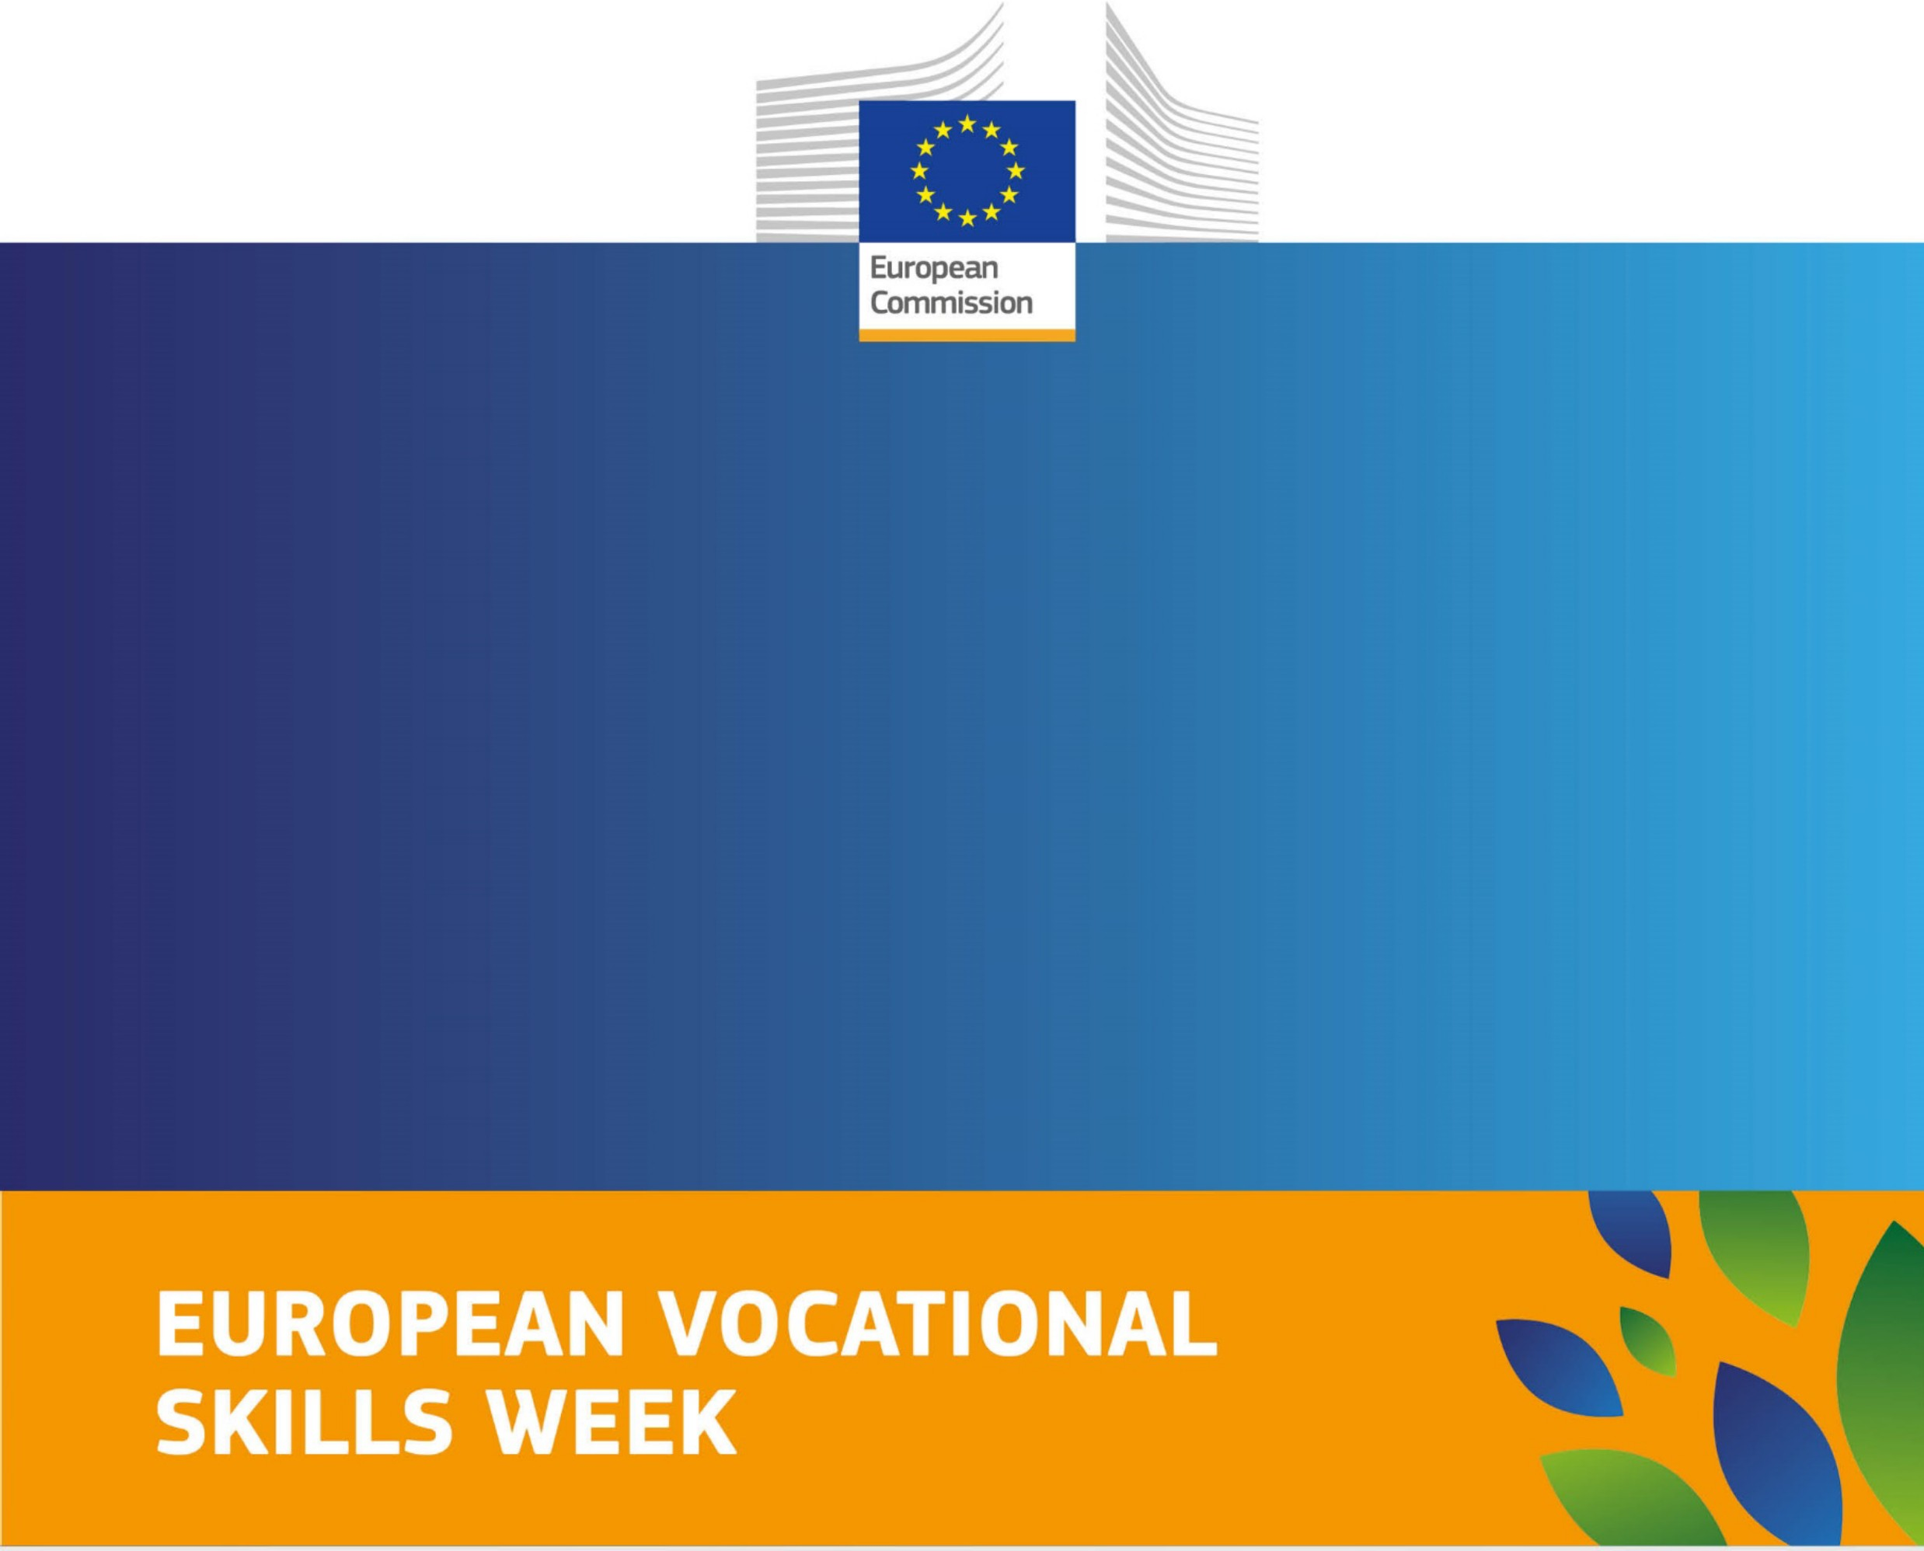

2019 Setul de instrumente pentru platformele de socializare

Despre acest Set de instrumente pentru platformele de socializare

Acest set oferă resurse și îndrumări pentru sprijinirea părților interesate și a partenerilor în promovarea Săptămânii europene a competențelor profesionale 2019 și în comunicarea beneficiilor educației și formării profesionale (VET) în întreaga Europă, prin platformele de socializare.
Puteți participa utilizând platformele de socializare în următoarele moduri:

Distribuiți materialele campaniei.
- Urmăriți platformele campaniei, distribuind conținut și utilizând hashtag-urile campaniei indicate în acest document.
- Comunicați mesajul evenimentelor, inclusiv prin tweet-uri live de la acestea.

Citiți mai departe pentru a afla sfaturi utile și recomandări privind publicarea de conținut pe platformele de socializare precum Facebook și Twitter, inclusiv postări gata de utilizare și link-uri către resurse ale campaniei pe care le puteţi folosi.

Despre campania Săptămâna europeană a competențelor profesionale
Săptămâna europeană a competențelor profesionale este o inițiativă a Comisiei Europene menită să crească gradul de conștientizare cu privire la educația și formarea profesională (VET) și să crească atractivitatea acestei opțiuni. Scopul Săptămânii este să facă din VET o propunere mai atractivă și să îi ajute pe tineri și pe adulți să își valorifice întregul potențial. Evenimente care vor avea loc în întreaga Europă – la nivel local, regional și național – vor prezenta imensele oportunități oferite de VET tinerilor, adulților și întreprinderilor.

Cea de a patra ediție a Săptămânii are loc în perioada 14-18 octombrie 2019 la Helsinki. Orice evenimente și activități organizate în perioada aprilie-decembrie 2019 în statele membre UE, statele SEE și țările candidate la UE pot fi asociate cu Săptămâna – sporind recunoașterea și vizibilitatea organizației.

Sloganul inițiativei este „Discover your talent!” (Descoperiți-vă talentul). Acesta își propune să demonstreze că fiecare persoană este talentată, iar VET le poate oferi oamenilor competențele, cunoștințele și abilitățile practice necesare pentru a avea succes pe piața forței de muncă și în societate în ansamblu. Tema de anul acesta este „VET for ALL – Skills for Life” (VET pentru TOȚI – Competențe pentru viață), iar Săptămâna se va axa pe aspectele VET legate de incluziune și perfecționarea pe tot parcursul vieții.

Hashtag-urile campaniei

Sub sloganul campaniei „Discover Your Talent!” (Descoperiți-vă talentul), principalele hashtag-uri sunt:

- se utilizează pentru conținutul dedicat părților interesate și multiplicatorilor
- se utilizează pentru conținutul general destinat unui public-țintă mai larg

Vă rugăm să includeți aceste hashtag-uri în orice conținut relevant pe care îl elaborați, deoarece acest lucru va permite Comisiei Europene și comunității mai largi de părți interesate să interacționeze cu conținutul dumneavoastră și să îi sporească vizibilitatea.

Cum să vă implicați în cadrul Săptămânii prin platformele de socializare

Urmăriți-ne!
Urmăriți canalele oficiale ale Comisiei Europene de pe platformele de socializare pentru a fi la curent cu cele mai recente știri, evenimente și discuții referitoare la Săptămână.
Twitter
@EU_Social
@EuropeanYouthEU

Facebook
@SocialEurope @EuropeanYouthEU
LinkedIn
linkedin.com/company/european-commission
Instagram
@europeancommission

Distribuiți materialele campaniei
Am elaborat o serie de resurse ale campaniei pentru Săptămână, în care am inclus seturi de instrumente, studii de caz, detalii ale evenimentelor viitoare, elemente vizuale de branding și multe altele. Comisia Europeană va distribui aceste materiale împreună cu conținutul obișnuit referitor la Săptămână, iar dumneavoastră puteți face același lucru.

Creați-vă propriul conținut
Cel mai bun conținut este unic și adaptat dumneavoastră și organizației dumneavoastră. Crearea propriului dumneavoastră conținut este un mod eficace de promovare a propriilor dumneavoastră contribuții, precum și de creștere a gradului de conștientizare cu privire la Săptămână și de comunicare cu grupurile de părți interesate. Aceasta va ajuta la promovarea diferitelor evenimente care au loc și îi va încuraja și pe alții să participe.

Utilizarea constantă a hashtag-urilor oficiale atât în conținutul scris, cât și în cel vizual va ajuta la îmbunătățirea capacității de căutare și găsire a postărilor dumneavoastră.

Adăugarea de emoji-uri, filtre și imagini live de la evenimentele relevante este o modalitate excelentă de a crește implicarea publicului pe parcursul săptămânii. Întotdeauna rețineți că trebuie să postați conținut adecvat contextului și cereți permisiunea oricăror persoane care apar în fotografiile și conținutul dumneavoastră.

Utilizați elemente vizuale
Imaginile, materialele video și GIF-urile pot îmbunătăți eficacitatea conținutului dumneavoastră, deoarece cresc probabilitatea ca mesajul să ajungă la public. Făcând conținutul dumneavoastră mai ușor de observat, acestea pot de asemenea să îmbunătățească probabilitatea ca publicul să interacționeze cu postările dumneavoastră sau să răspundă la orice apel la acțiune (accesați/înregistrați-vă etc.).

GIF-urile sunt deosebit de populare în acest moment și sunt eficiente deoarece sunt animații scurte și care atrag atenția, fiind de obicei redate automat în fluxul utilizatorilor pentru se asigura că sunt observate. Există o serie de instrumente online simple pe care le puteți utiliza pentru a crea GIF-uri, precum Tenor sau EZGif. Giphy este o altă alegere bună și găzduiește una dintre cele mai ample colecții de GIF-uri online. Alternativ, puteți utiliza GIF-uri deja realizate. Cele mai multe platforme de socializare, inclusiv Facebook și Twitter, au opțiuni încorporate pentru căutarea de GIF-uri sau puteți găsi GIF-uri pentru distribuire sau descărcare din Google Images (există o opțiune de filtrare a GIF-urilor în loc de imagini, dar verificați permisiunile pentru distribuire înainte).

Postarea de imagini filmate de la evenimente este, de asemenea, o modalitate extraordinară de promovare a evenimentului dumneavoastră, a Săptămânii și a VET, precum și o schimbare binevenită de la imaginile statice. Utilizați-vă smartphone-ul pentru filma și pentru a încărca filmul pe platforma de socializare pe care o alegeți. Este bine ca înainte să începeți să filmați să faceți câteva verificări – de exemplu, este lumina suficient de bună? – pentru a vă asigura că imaginile filmate sunt de calitate bună.

Postați live
În era conținutului instantaneu, Snapchat, Instagram Stories și Facebook Live sunt modalități eficiente de ajunge la un public important. Integrând Facebook și Instagram Live în strategia dumneavoastră de conținut veți crea o sursă de conținut unică și în timp real pentru cei care vizualizează.

Se recomandă să planificați conținutul live la fel cum faceți cu orice altceva. Deși streaming-ul live are beneficiul oferirii de conținut autentic, needitat și nefiltrat, acesta necesit la rândul său un plan de acțiune pentru a-i fi maximizată eficiența.

Postări pe care le puteți utiliza

Iată câteva exemple de conținut pentru platformele de socializare pe care le puteți distribui prin propriile dumneavoastră canale pentru a contribui la promovarea Săptămânii europene a competențelor profesionale și a oricăror activități relevante în care ați putea fi implicat(ă).

Suntem gazda unui eveniment pentru Săptămâna europeană a competențelor profesionale 2019! Aflați informații despre evenimentele și activitățile relevante #AdultLearning din [ȚARA DUMNEAVOASTRĂ] aici: https://ec.europa.eu/social/vocational-skills-week/your-country_en #EUVocationalSkills #DiscoverYourTalent

Dumneavoastră puteți inspira alte organizații și alți cursanți adulți povestind experiența dumneavoastră în cadrul Săptămânii europene a competențelor profesionale! Trimiteți povestea dumneavoastră aici ➡ https://ec.europa.eu/social/vocational-skills-week/share-your-story_en #EUVocationalSkills #DiscoverYourTalent
Ați vrea să vă duceți cariera la următorul nivel? #DiscoverYourTalent prin formarea profesională pentru adulți și persoane care au abandonat școala. VET este o modalitate excelentă de a face o schimbare de carieră, de reprofesionalizare sau de a face următorul pas. Aflați mai multe aici ▶ https://ec.europa.eu/social/vocational-skills-week/ #EUVocationalSkills

Vreți să vă implicați în Săptămâna #EUVocationalSkills 2019❔ Participați votând la Premiile pentru excelență în domeniul VET 2019, împărtășind povestea dumneavoastră VET sau participând la oricare dintre evenimentele care au loc pe parcursul anului în toată Europa. Aflați mai multe ↪ https://ec.europa.eu/social/vocational-skills-week/

Sfaturi utile pentru conținut:

Includeți un link către un website, precum pagina Săptămânii europene a competențelor profesionale, pentru a furniza mai multe informații pentru persoanele interesate.
Adăugați tag-uri ale altor conturi de Twitter relevante în postări, sub forma „@” urmat de numele contului. Acest lucru asigură faptul că aceste persoane văd conținutul dumneavoastră, ceea ce le încurajează să interacționeze și aduce acest conținut și în atenția publicului lor.
Folosiți funcția Pin pentru a fixa tweet-uri în partea de sus a fluxului dumneavoastră, pentru a asigura vizibilitate permanentă.
Răspundeți sau interacționați cu alt conținut care utilizează hashtag-urile campaniei #DiscoverYourTalent and/or #EUVocationalSkills.
Răspundeți la comentariile sau reacțiile la conținutul dumneavoastră.
Utilizați instrumentele de programare automată precum TweetDeck sau Hootsuite, pentru planificarea conținutului de pe platformele de socializare în prealabil, astfel încât să asigurați promovarea cu regularitate a campaniei.
Găzduiți activități live prin Facebook, Twitter sau YouTube. Acestea pot fi o modalitate eficace de comunicare cu publicul dumneavoastră țintă în timp real, fără costul organizării unui eveniment fizic.

Cele mai bune practici pentru platformele de socializare

Actualizați-vă profilul
O modalitate extraordinară de a arăta susținerea dumneavoastră pentru Săptămână este încorporarea unei propoziții scurte la profilurile dumneavoastră de Facebook, Twitter și Instagram pentru a vă sublinia implicarea. Puteți, de asemenea, să vă modificați fotografia de pofil pentru a vă arăta sprijinul. Mai jos puteți vedea două exemple din cadrul Săptămânii de anul trecut. În stânga avem profilul unui membru al unei organizații caritabile din Malta, iar în dreapta pe cel al unui antreprenor din Irlanda. Acestea prezintă diferite abordări ale modului în care se menționează statutul de Ambasador al Săptămânii europene a competențelor profesionale – un profil este axat complet pe acest statut, iar celălalt îl menționează în biografia obișnuită.
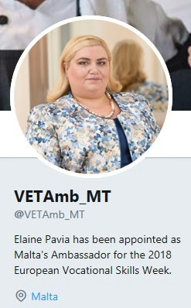
Exemplu:

Postați la momentul optim
Cele mai bune momente pentru postările pe platformele de socializare sunt cele de mai jos:

Facebook:
Între 12:00 și 15:00, luni, miercuri, joi și vineri.

Instagram:
Între 14:00 și 15:00, de luni până vineri.

Twitter:
Între 12:00 și 15:00, de luni până vineri.

LinkedIn:
7:45, 10:45, 12:45 și 17:45, de luni până joi.

Cum să interacționați eficient cu alte persoane
Unul dintre cele mai importante beneficii ale platformelor de socializare este că oferă publicului dumneavoastră posibilitatea de a interacționa cu dumneavoastră și invers. Iată câteva sfaturi pentru a obține cele mai mari avantaje din această oportunitate:

Sfaturi utile pentru interacțiune:

Întotdeauna aplicați tag-uri atunci când se poate. Când faceți referire la o anumită companie sau organizație, verificați întotdeauna dacă este prezentă pe platformele de socializare și aplicați un tag. Aceasta înseamnă că vă poate vedea conținutul și poate alege să îl distribuie sau să răspundă la el. Astfel, mesajul dumneavoastră va deveni vizibil pentru publicul acesteia, la fel ca pentru publicul dumneavoastră.
Folosiți hashtag-urile relevante. Asigurați-vă că conținutul dumneavoastră este observat în cele mai adecvate momente și încorporați hashtag-uri populare, folosite frecvent, care sunt relevante pentru dumneavoastră.
Răspundeți prompt la întrebări. Este vital să răspundeți la orice comentarii și mesaje rapid. Un răspuns în 24 de ore indică faptul că sunteți prezent(ă) și imediat disponibil(ă) pentru a răspunde (de exemplu, la întrebări referitoare la evenimente specifice).
Comentați și distribuiți, inclusiv prin retweet conținutul postat de comunitatea dumneavoastră. Profitați de mențiunile sau comentariile din fluxul dumneavoastră. Acestea sunt oportunități importante pentru reluarea interacțiunii și construirea unor relații care pot fi dezvoltate în continuare în viitor.
Începeți o discuție. Twitter, Facebook și Instagram au opțiunea de a crea propriul dumneavoastră sondaj de opinie. Puteți adresa comunității dumneavoastră o întrebare pentru a crește gradul de interacțiune și puteți utiliza rezultatele în scop educativ sau pentru a lansa un apel la acțiune.

Iată câteva exemple de întrebări de sondaj, de exemplu pentru a începe o discuție:

INSTAGRAM
Întrebare: Care este cel mai bun parcurs pentru o carieră în ingierie?

Răspunsuri:
A = Titlu universitar
B = Ucenicie

TWITTER
Întrebare: Dacă ați putea începe o carieră în orice domeniu de formare profesională, ce ați alege?

Răspunsuri:
1. Specialist IT
2. Stomatolog

3. Instalator

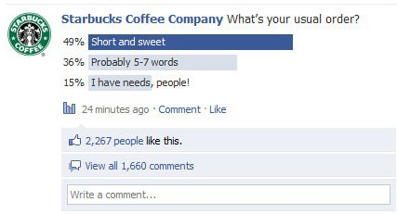
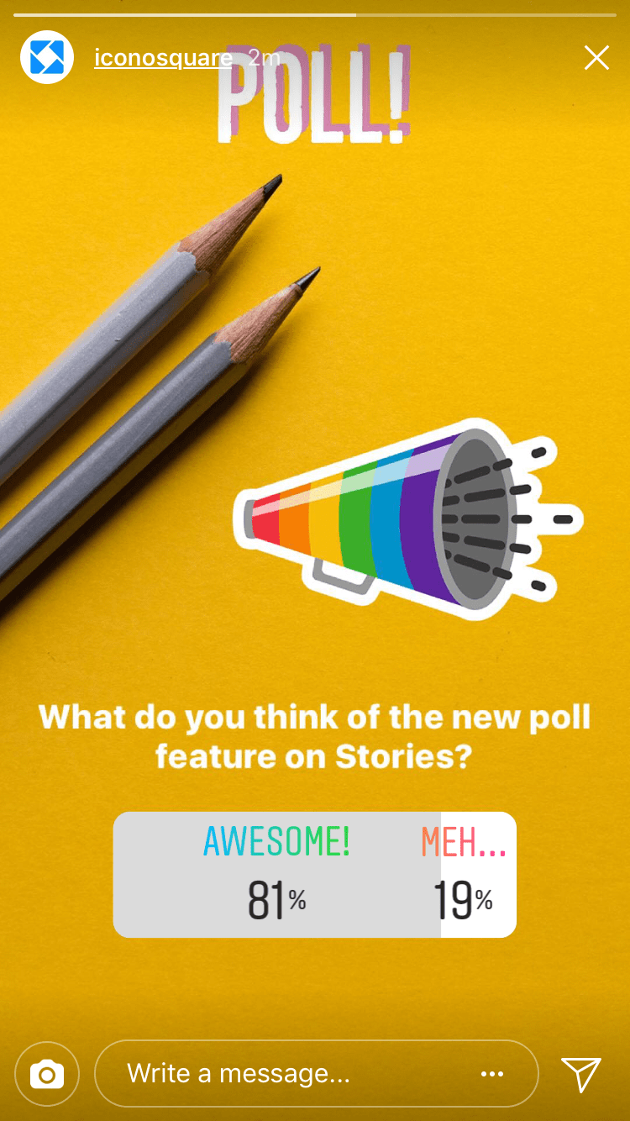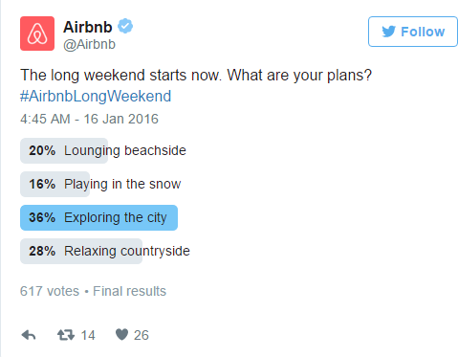
Exemple de sondaje sociale

Crearea de rețele cu alți organizatori

Dacă înregistrați un eveniment sau o activitate VET ca parte a Săptămânii, veți fi invitat(ă) să vă alăturați unui grup exclusiv pe Facebook, unde veți putea împărtăși cele mai bune practici cu alți profesioniști din domeniul VET din diferite organizații din întreaga Europă. Aceasta este oportunitatea perfectă pentru a oferi recunoaștere proiectelor dumneavoastră de succes sau pentru a solicita sprijin și recomandări. Conținutul și materialele media din cadrul evenimentelor, precum fotografii, rezumate și prezentări, vor fi de asemenea distribuite prin acest canal.

Spuneți-vă povestea
O modalitate excelentă de a promova beneficiile programelor de formare VET este povestirea propriei dumneavoastră experiențe VET și încurajarea altor persoane din rețea să își spună la rândul lor povestea. Indiferent dacă au beneficiat de formare VET ei înșiși sau furnizează astfel de formare, este întotdeauna benefic să se audă o relatare la persoana întâi a experienței. Pot face acest lucru trimițând povestea fie în limba engleză, fie în propria limbă, prin site-ul campaniei.

Poveștile care reprezintă surse importante de inspirație vor fi publicate în newsletter-ul nostru lunar și promovate pe canalele noastre de pe platformele de socializare, asigurând un plus de vizibilitate pentru dumneavoastră și organizația dumneavoastră.
Contactați-ne
Ne bucurăm să vă ajutăm cu orice întrebări ați putea avea cu privire la activitățile dumneavoastră pe platformele de socializare.
E-mail: info@vocationalskillsweek.eu
Număr de telefon: +44 (0)207 444 4264
Twitter: @EU_social, @EuropeanYouthEU, #EUVocationalSkills, #DiscoverYourTalent
Facebook: @socialeurope, @EuropeanYouthEU

